Технологическая карта урока
Автор | Фомкина Ольга Александровна
Предмет | Математика
Класс | 5 класс
УМК | Виленкин Н.Я. Математика. 5 класс: учебник для учащихся общеобразовательных учреждений / Н.Я. Виленкин, В.И. Жохов, А.С. Чесноков, С.И. Шварцбурд. - М. Мнемозина, 2015.
Тема урока | Доли. Обыкновенные дроби.
Тип урока | урок открытия нового знания
Цель урока | - формирование понятия доли, дроби, числителя и знаменателя, умения применять полученные знания при решении практических задач;  - развитие математической речи оперативной памяти, произвольного внимания, логического мышления;  -воспитание культуры поведения при фронтальной и индивидуальной работе.
 | Обучающиеся научатся правильно читать , писать и объяснять значение дроби, понимание каждой дроби, находить числитель и знаменатель; рассуждать и делать выводы; слушать собеседника и вести диалог; работать в паре; излагать и аргументировать свою точку зрения; оценивать себя и товарищей.
Планируемые результаты | Предметные:  - знать, что такое доли, что показывает числитель дроби, знаменатель дроби;  - научиться правильно читать и писать дроби, находить знаменатель и числитель, научить правильно понимать дробь;  - уметь решать задачи содержащие дроби;  Метапредметные:  - уметь определять цель и формулировать, проговаривать последовательность действий;  - планировать свои действия в соответствии с поставленной задачей;  - добывать знания с помощью учебника и своего жизненного опыта.  - на уроке  - уметь слушать и вступать в диалог, участвовать в коллективном обсуждении проблем, строить в паре продуктивное взаимодействие;  - осуществлять рефлексию своего отношения к содержанию темы.  Личностные:  - уметь осуществлять саморегуляцию, самоконтроль, самооценку;  - положительная мотивация к познавательной деятельности.

№ | Этапы | Содержание этапа | Деятельность учителя | Деятельность ученика | Формы работы | УУД
1 | Мотивация | - Итак, начинаем урок математики. Посмотрите друг другу в глаза, улыбнитесь, мысленно пожелайте друг другу добра, удачи. Работайте старательно, и вас обязательно ждёт успех.  - Ребята, скажите, а какое сейчас время года?  -Да, зима. И в это время года нашему организму очень важно получать витамины. Какие фрукты богаты витаминами? | Приветствие, проверка подготовленности к учебному занятию, организация внимания детей.  Устанавливает тематические рамки | Приветствуют учителя.  Проверяют готовность к уроку.  Отвечают на вопросы | Фронтальный опрос | Коммуникативные: планируют учебное сотрудничество с учителем и сверстниками.  Регулятивные: организация своей учебной деятельности  Личностные: мотивация учения
2 | Актуализация опорных знаний. Фиксация затруднений. | - Мы с вами решили подкрепиться яблоками.  - Поработаем в группах. У каждой группы (4 человека) лежит на столе по одному яблоку. Ваша задача разделить это яблоко на всех четверых поровну.  - Скажите, как вы назовете каждую такую часть яблока?  - А теперь попробуйте сами сформулировать определение доли.  - Да, равные части при делении и называются долями.  - Откройте учебники на странице 138 рисунок 105. На сколько частей разрезали арбуз?  - Так как арбуз разрезали на шесть долей, то каждый получил одну шестую долю арбуза или короче, одну шестую арбуза, а записывают это так $\frac{1}{6}$.  - А теперь, подумайте и скажите, что в этой записи обозначает число 6, а что число 1.  - А как будет выглядеть запись, если мы возьмем два куска арбуза, три, четыре, пять?  - А если мы яблоко разрежем пополам и возьмем одну такую часть, то как мы ее можем назвать?  То есть ½ -это половина, 1/3 - это треть, ¼ - это четверть. | Организует учебное взаимодействие учеников (группы) и следующее обсуждение поставленных моделей. | Проводят коллективное исследование, формулируют ответы.  Отвечают на поставленные вопросы.  Выдвигают свои предположения. | Работа в группах  Работа с учебником | Познавательные: структурирование собственных знаний.  Коммуникативные: организовывать и планировать учебное сотрудничество с учителем и сверстниками.  Регулятивные: контроль и оценка процесса и результатов деятельности.  Личностные: оценивание усваиваемого материала.
3 | Поиск выхода из ситуации | - Такие записи в математике принято называть обыкновенными дробями. Черта между числами называется чертой дроби, число, стоящее над чертой дроби называется числителем, число стоящее внизу называется знаменателем.  - Ребята, а теперь вы мне ответьте, что обозначает в дроби числитель, а что знаменатель? | Пошагово введение новых понятий: числитель, знаменатель, что они означают. Акцентирует внимание на записи и чтении обыкновенных дробей.  Учитель дает возможность обучающимся самостоятельно дать определение доли, обыкновенной дроби. | Под руководством учителя формулируют тему, определяют значения числителя и знаменателя в дроби. |  | Познавательные: самостоятельное решение проблемы, построение логической цепи рассуждений;  Личностные: формировать способность к эмоциональному восприятию математических рассуждении.  Регулятивные: определение последовательности промежуточных целей с учётом конечного результата;  Коммуникативные: постановка вопросов, инициативное сотрудничество.
4 | Первичное закрепление с проговариванием. | - На доске записаны дроби: $\frac{1}{8}; \frac{3}{8}; \frac{2}{6}; \frac{1}{3}; \frac{3}{5}$.  Прочитайте эти дроби, назовите числитель и знаменатель. Объясните, что в данных дробях обозначает числитель и знаменатель?  Физкультминутка  Быстро встали,  Тихо сели,  Головами повертели,  Сладко, сладко потянулись  И друг другу улыбнулись,  Рот закрыли на замок,  Продолжается урок. | Организует фиксирование нового в речи и знаках.  Оценивает выполнение каждой задачи. Мотивирует учащихся к дальнейшей работе.  Сменить деятельность, обеспечить эмоциональную разгрузку учащихся. | Отвечают на вопросы учителя. Фиксируют новое знание в речи и знаках.  Анализируют, комментируют рассмотренные примеры на слайдах.  Учащиеся сменили вид деятельности и готовы продолжить работу. | Выполняют задания. | Познавательные: формирование интереса к данной теме.  Личностные: формирование готовности к самообразованию.  Коммуникативные: уметь оформлять свои мысли в устной форме; слушать и понимать речь других.  Регулятивные: планирование своей деятельности для решения поставленной задачи и контроль полученного результата.
5 | Включение нового знания в систему знаний | 1) - Ребята посмотрите на доску, и скажите, какая часть фигуры закрашена цветом? (выводится на экран) (приложение 1).  2)Начертите в тетрадях отрезок длинной 10 см. Выделите дугой красного цвета, ту часть отрезка, которая соответствует ½, синим- 1/5, зеленым ¼, коричневым – 1/10.  3) У каждой пары на парте лежит листок с нарисованным квадратом, ваша задача состоит в том, чтобы разделить этот квадрат разными способами на 2, 4, 8, 16 долей.  4) Откройте учебники на странице 140, номер 889. Давайте решим задачу.  5) Посмотрите в учебнике на странице 140 есть правило, давай с ним ознакомимся. | Выявляет качество и уровень усвоения знаний, а также устанавливает причины выявленных ошибок. | Учащиеся анализируют свою работу, выражают вслух свои затруднения и обсуждают правильность решения задач.  Работают в тетрадях | Индивидуальная работа с дальнейшей проверкой  Работа в парах  Работа с учебником | Личностные: формирование позитивной самооценки  Регулятивные: умение самостоятельно адекватно анализировать правильность выполнения действий и вносить необходимые коррективы.
6 | Самостоятельная работа | - Мы сегодня с вами очень много работали вместе. А теперь вам предстоит работать самостоятельно, для того чтобы проверить, на сколько вы усвоили данный материал.  У каждого из вас лежат листочки с заданиями. (Приложение 2).  - Обменяйтесь с соседом по парте листочками и с помощью ключа, который показан на доске, проверьте работу своего соседа по критериям, которые тоже есть на доске. | Организует самостоятельную работу и взаимопроверку. | Выполняют самостоятельную работу на карточках  Обмениваются листами, выполняют взаимопроверку с помощью эталона. |  | Регулятивные: оценка-осознание уровня и качества усвоения; контроль  Познавательные: рефлексия; анализ и синтез объектов.  Коммуникативные: оценка своей деятельности и деятельности других людей  Личностные: самоопредление.
7 | Рефлексия | - Ребята, мы сегодня с вами отлично поработали. Вам понравилось?  - Сегодня на уроке мы выполняли разные задания, но везде встречались?... (обыкновенные дроби)  - А где в жизни вам понятие дроби может пригодиться?  - Кто узнал на уроке что-то нового для себя?  - Что понравилось на уроке, а что нет?  - Я думаю, что все поработали замечательно, но у кого-то это получилось лучше, а у кого-то чуть похуже. Но все молодцы! | Организует фиксирование нового содержания, рефлексию | Отвечают на вопросы учителя |  | Познавательные: умение обобщить на доступном уровне полученную информацию.  Регулятивные: умение критично относится, оценивать чужие и свои высказывания, умение активно слушать.  Коммуникативные: умение точно и полно строить высказывание; оценка своей деятельности и деятельности других людей  Личностные: смыслообразование.
8 | Домашнее задание | По учебнику: № 925- практическое задание,  928 – решить задачу.  Творческая работа по желанию: составить сказку про обыкновенные дроби. | Объяснение домашнего задания | Записывают домашнее задание в дневник.

Приложение 1.

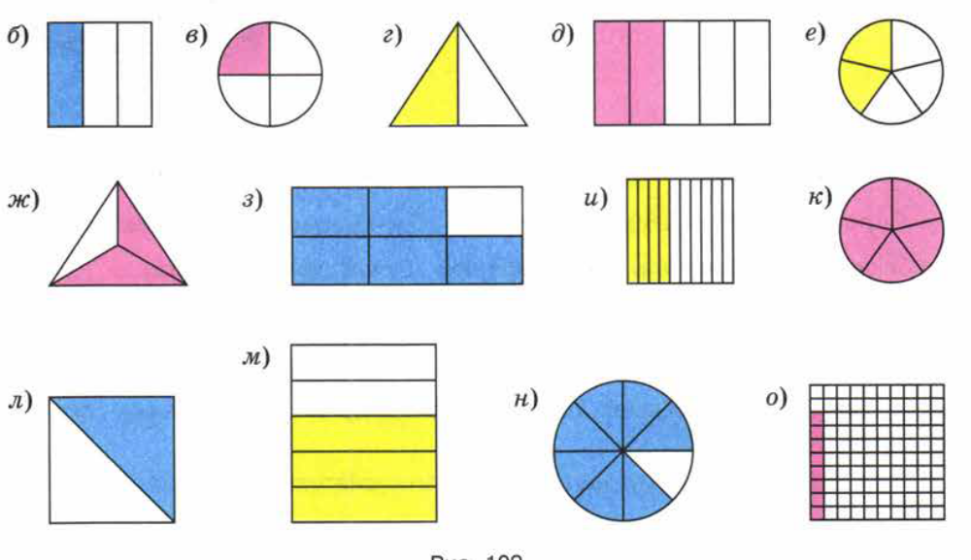

Приложение 2.
- Словами записаны доли, а вы их должны записать в виде обыкновенной дроби:а) три шестых, б) одна треть, в) половина, г) семь десятых, д) одиннадцать сотых, е) три четверти, ж) одиннадцать сорок восьмых.
- Запишите закрашенные и незакрашенные доли фигур в виде обыкновенной дроби.
